先安装好VMware虚拟机。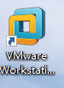

打开后是酱紫

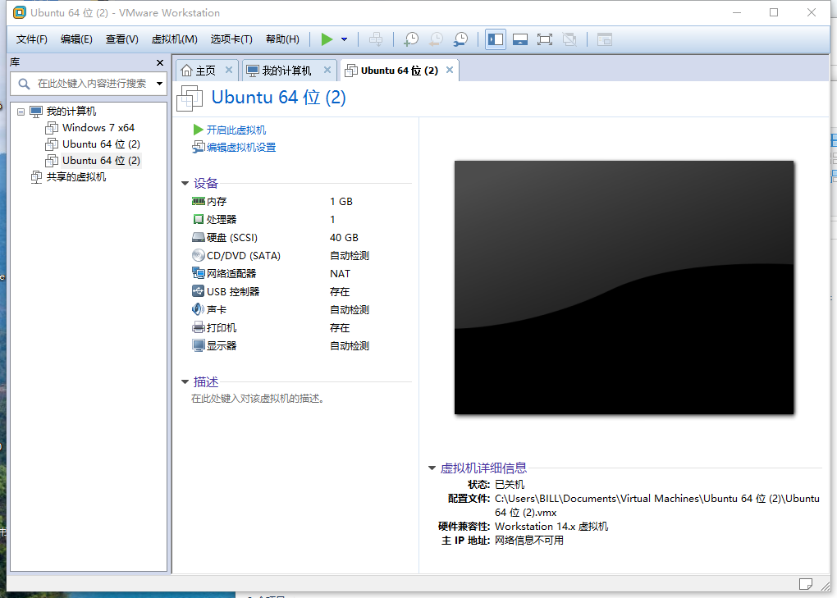

到主页里面去创建新的虚拟机

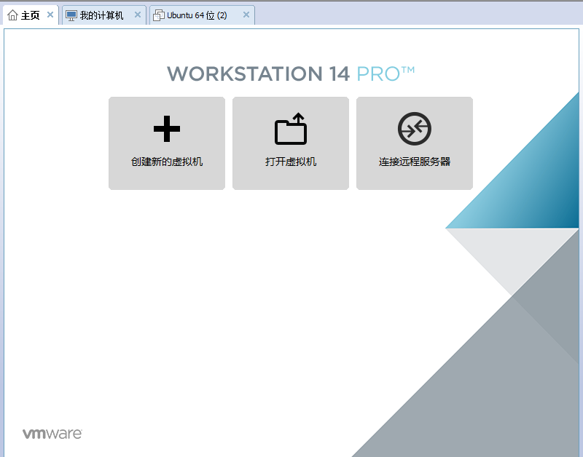

# 一．安装配置虚拟机

1. 创建新的虚拟机

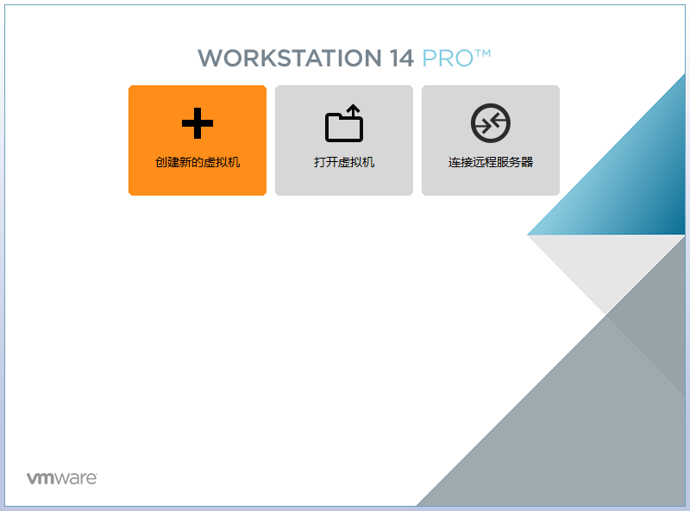

默认自定义选项

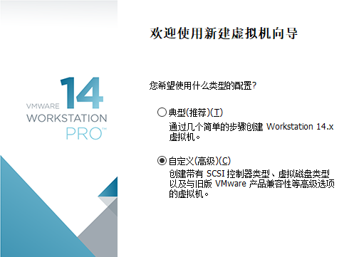

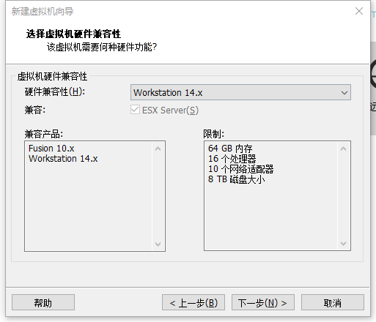

这里要选择稍后安装操作系统（操作系统直接导入那个文件就可以了）

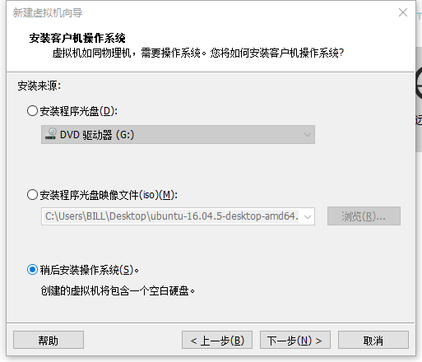

后面的都选择默认的…….（不一一截图了）

直到到这一步，要选择“使用现有虚拟磁盘”

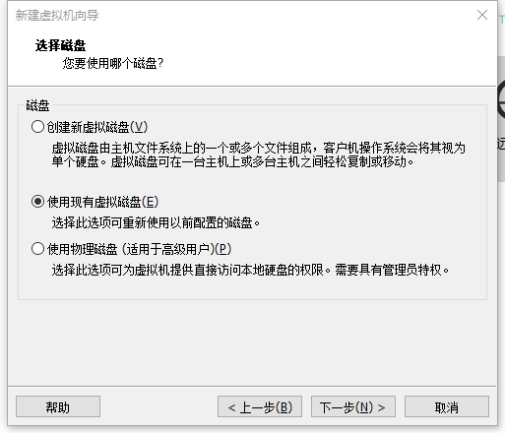

导入拷给你的那个文件

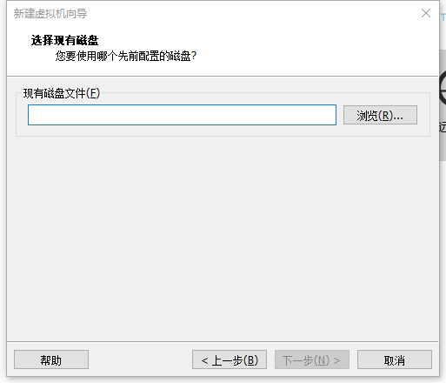

选择**保持现有格式**，不然容易出错

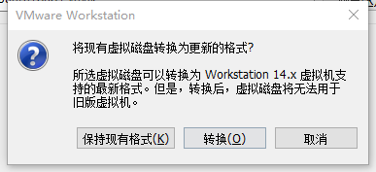

# 二．进入虚拟机使用seadas

进入虚拟机

密码是: 123

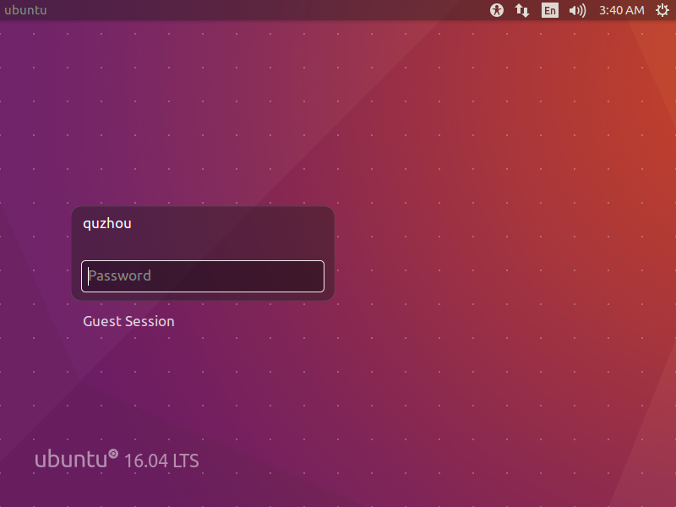

打开后

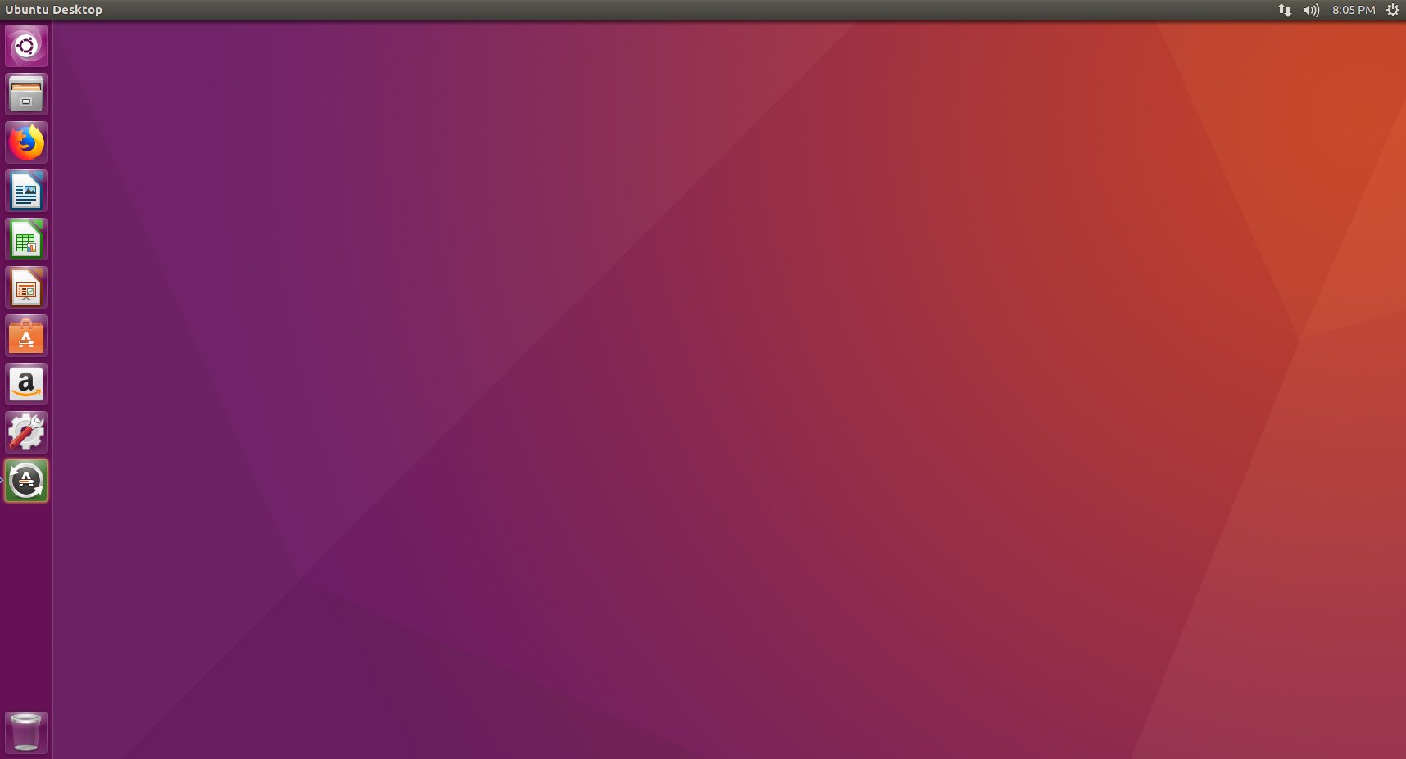

启动seadas：

方式一：

进入computer的usr文件夹

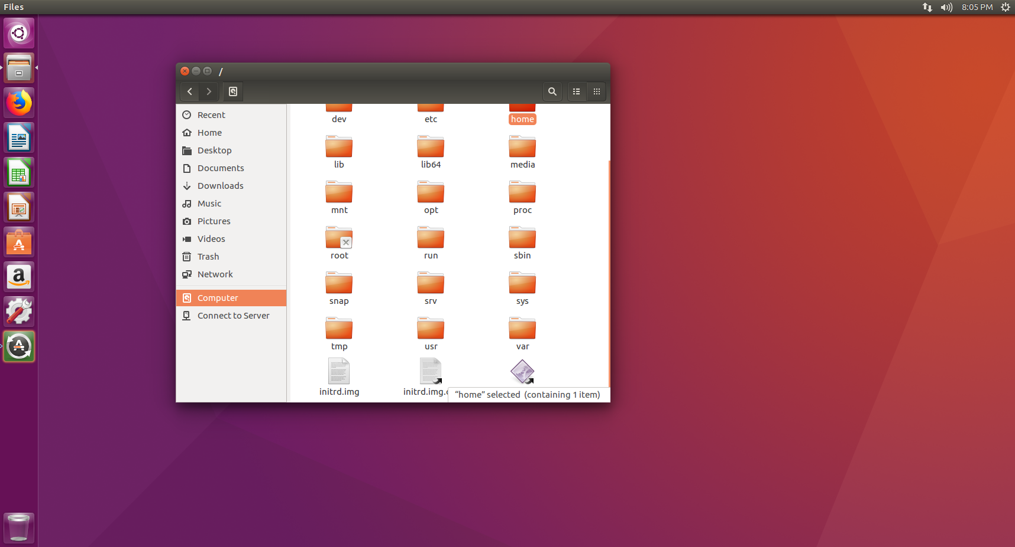

按照路径进入到usr/local/seadas-7.5.3-bin文件夹。

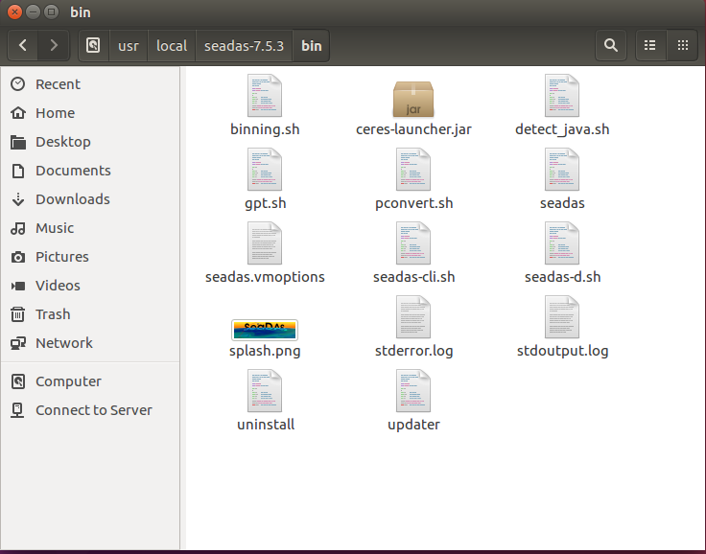

在该文件夹空白处右键，出现如下右下角窗口

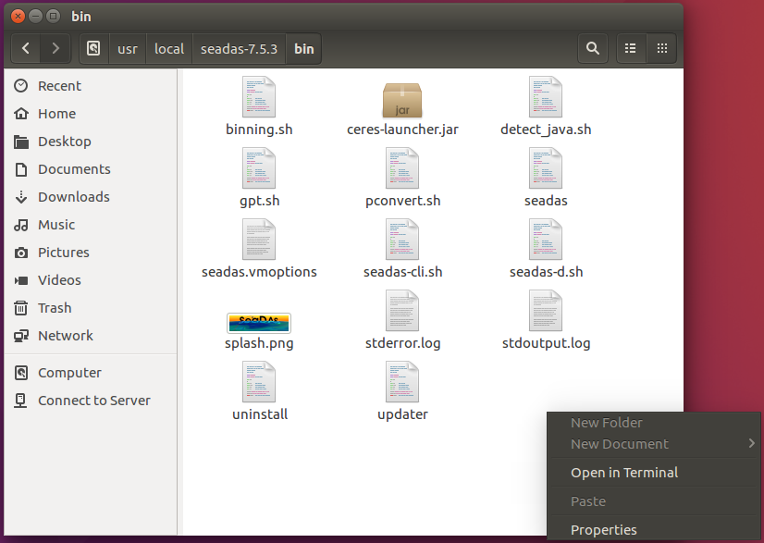

点击Open in Terminal,打开了如下窗口

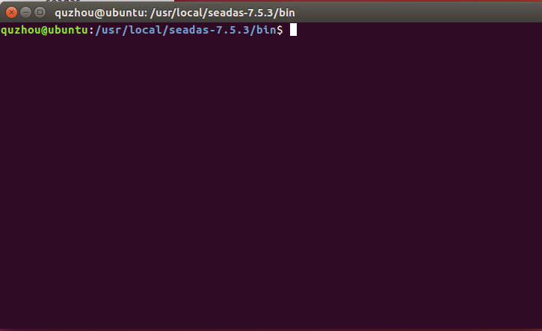

输入bash seadas

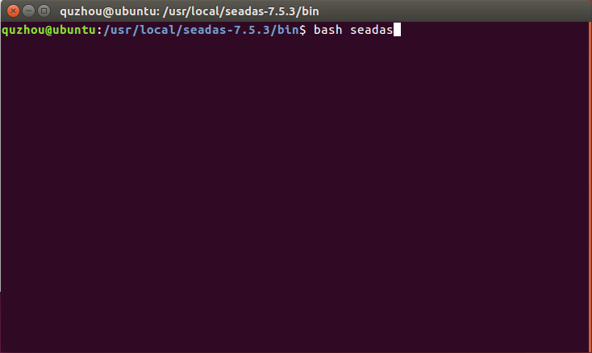

按回车，则打开了seadas

方式二：将seadas的启动路径（即方式一的路径）加入linux系统的环境变量：

我们只修改当前用户的环境变量：

打开终端：

1安装vim： sudo apt-get install vim 回车后输入密码

1 打开bashrc文件：vim .bashrc

2 到打开文件的最末尾，输入：export PATH=$PATH: /usr/local/seadas-7.5.3/bin

3 按“”ESC“”键——冒号键“：”——输入wq，则保存退出

4 source ~/.bashrc 刷新环境变量文件。或者source .bashrc

这样在终端就输入seadas就可启动软件了

在使用python脚本执行seadas程序时，会发现无法执行命令。这是因为脚本无法取得bashrc设置的环境变量。相应的环境变量就要设置在profile文件中（尚未完结这一问题参考我在论坛上咨询

<https://oceancolor.gsfc.nasa.gov/forum/oceancolor/topic_show.pl?tid=10462>）

export PATH=$PATH:/usr/local/seadas-7.5.3/bin

export PATH=$PATH:/usr/local/seadas-7.5.3/ocssw/bin

例如将occsw下的命令加入环境变量：nano .profile 然后如图所示键入环境变量，最后ctrl+x,退出，退出时会询问是否保存，键入Y

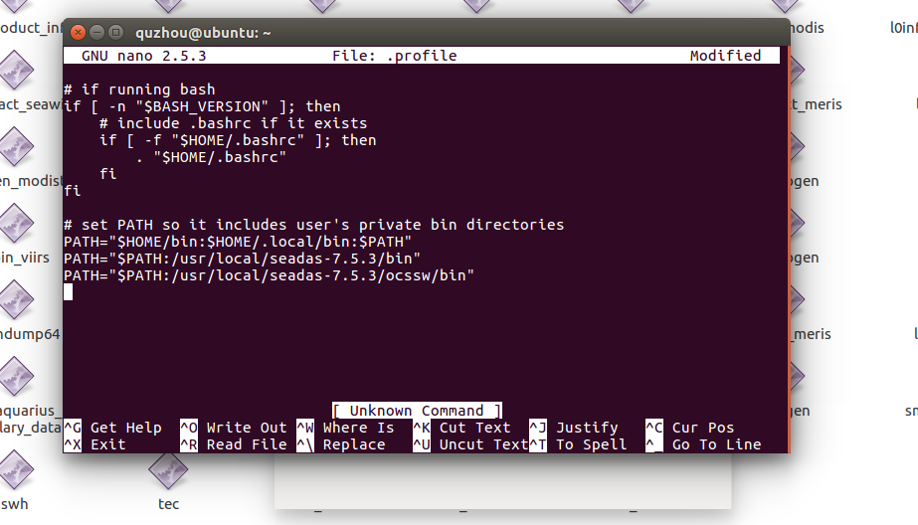

，重新启动。

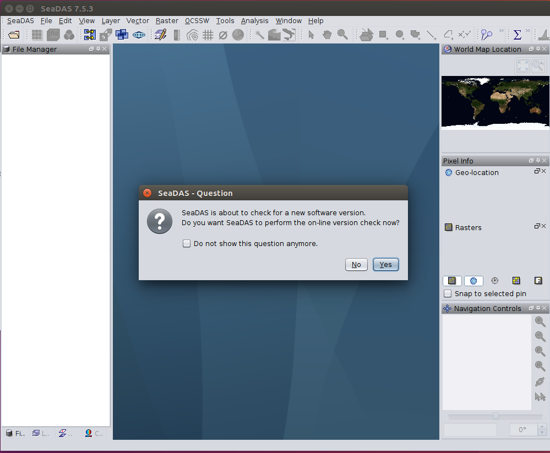

弹出的question窗口，点击No

就可以开始愉快的用Seadas了，。

## 共享文件夹设置

<https://zhuanlan.zhihu.com/p/43920548>

磁盘容量扩展

<https://blog.csdn.net/p312011150/article/details/80325590>

文件复制权限获取：

sudo nautilus

## 使用anaconda的一些问题：

（1）prompt在哪里？

首先要配置环境变量，路径直达anaconda安装路径的bin目录，如果还是不行，可参考（不一定有效）<https://www.jianshu.com/p/e84cda5c09ca>

配置成功后，在terminal中输入： conda list，则会输出anaconda python下的各种包，这也证明了conda可在terminal用了，anaconda prompt的各种conda命令也可以在terminal中执行，例如安装各种anaconda cloud上的包：conda install -c conda-forge plumbum